Modul „Art-Memes“

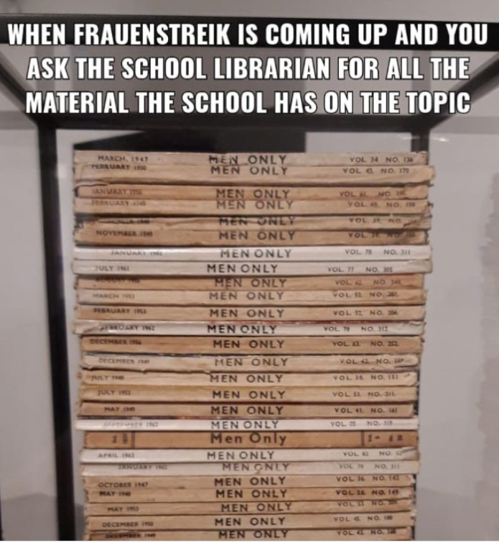
„Was ist ein Meme? Digitale Bilder zirkulieren weltweit auf Smartphones, Computern und Tablets. Die Bilder bleiben dabei nicht gleich, sondern verändern sich – sowohl, in dem sie geteilt (sharing), kopiert (copy) als auch (wieder-)eingefügt (paste) werden. So wird ganz ohne Expert*innenwissen selbstverständlich mit digitalen Bildern gehandelt. Details werden hervorgehoben, weggelassen und neue Kontexte ein- oder hinzugefügt. Als „Meme“ (eigentlich Internet-Meme) wird umgangssprachlich eine digitale (ggf. bewegte) Bildform bezeichnet, die häufig in Kombination mit kurzen Texten als ein humorvoller Kommentar zu zeitgenössischen Ereignissen verwendet wird. Begrifflich aus der Evolutionsbiologie abgeleitet (Shifman 2014), ist das sogenannte „Internet-Meme“ ein Bildphänomen, das einfach kopiert werden kann und in verschiedensten Abwandlungen im Internet Verbreitung findet. Besonders bekannt ist das „Image Macro”. Es besteht aus einem Bild im Hintergrund, auf das ein kurzer Text am oberen und unteren Bildrand gelegt wird (siehe hier). Die Schriftart „Impact” ist dabei charakteristisch. Bei der Betrachtung solcher Memes fällt auf, dass einige Bilder – mit verschiedenen Texten versehen – in unterschiedlichsten kulturellen Kontexten Anwendung finden, wie z.B. „Woman Yelling at a Cat” (siehe hier). Durch das Hinzufügen von Texten und/oder Details entstehen jeweils völlig neue Bedeutungszusammenhänge. Oft sind der Ursprung eines solchen Bildes und der Verlauf dessen Bearbeitungen nicht mehr nachvollziehbar, da das Ursprungsbild nicht mehr auffindbar ist oder Links bzw. Websites gelöscht wurden, die als Quellen fungiert haben. Diese Tatsache stellt die für die Kunstgeschichte lange zentralen Vorstellungen von „Original” und „Kopie” infrage und lässt deren Bedeutung beim Umgang mit Memes in den Hintergrund rücken. Die Medienwissenschaftlerin Limor Shifman etwa unterscheidet bei der Bildpraxis mit Memes zwei Formen: Zum einen die „mimicry”, also das Nachstellen eines bereits vorhandenen Memes, zum anderen den „remix”, die Veränderung eines bestehenden Bildes, welches wiederum weiter verschickt oder online gestellt wird (Jenkins/Shifman 2014).“ (https://myow.org/meme-myself-and-i/ 06.05.2022)
https://www.instagram.com/poorimagearteducation/ [23.03.2022]

Witzige Beispiele finden Sie u.a. hier:
- https://www.instagram.com/classical_art_memes_official/
- https://www.instagram.com/explore/tags/classicalartmemes/
- https://www.instagram.com/poorimagearteducation/
- https://www.egofm.de/blog/freizeit/best-of-kunst-memes
Arbeitsaufträge:
- Art-Memes: Rezeption
- Recherchieren Sie, welche Art-Memes besonders weit verbreitet sind. Überlegen Sie, weshalb sie so erfolgreich sind.
- Wie sind die Memes gemacht? Warum sind sie witzig, worin besteht der Humor?
- Gibt es Gemeinsamkeiten bei den Memes? Welche wären das?
- Welche Bilder eignen sich und warum?
- Art-Memes: Produktion
- Erstelle Sie mit Hilfe der untenstehenden Apps ein (oder mehrere) eigenes Art-Memes, das - wie der Name sagt – ein Kunstwerk als visuelle Grundlage hat. Bitte notieren Sie die Quellenangaben zum Bild. Beachten Sie hierbei, dass Bild und Text auch formal zueinander passen sollen. Hierbei können Sie wie gewöhnlich das Bild mit einem Text versehen, und/oder es durch digitale Collage in eine zeitgemäße Form kreativ übersetzen.
- Schreiben Sie zu Ihrem Art-Meme passende (oder vielleicht auch gerade unpassende) Hashtags auf.
- Überlegen Sie, welche Wirkung von der Bild-Text-Kombination ausgehen kann. Für wen ist es gedacht, wer findet es (nicht) witzig? Inwiefern kann es bei ihrem Meme auch zu ‚Fehlinterpretationen‘ kommen? Wozu kann es ‚eingesetzt‘ werden?
- Besprechung (Gruppenarbeit)
Besprechen Sie Ihre Memes in Kleingruppen, indem Sie sich zunächst gegenseitig die Memes vorstellen und zu folgenden Punkten gemeinsame Überlegungen anstellen:
- Gibt es Ähnlichkeiten bei Ihren Memes (Themen, formale Aspekte etc.)?
- Inwiefern ist das Meme gelungen? Erstellen Sie mögliche Kriterien, an denen man dies festmachen kann.
- Für wen ist das jeweilige Meme (nicht) lesbar? Wie könnte es (miss)interpretiert werden?
- Was zeigen die Memes über (historische/kulturelle) Bildkonventionen?
- Was kann man grundsätzlich aus/von Memes lernen? Verdeutlichen Sie dies durch Beispiele.
Mögliche Apps:
- https://imgflip.com/memegenerator
- https://memeton.com/de/
- https://www.mematic.net/
- https://memebetter.com/generator
- https://www.kapwing.com/meme-maker

Alle Links zuletzt abgerufen am 15.12.2022.
Alle Links zuletzt abgerufen am 15.12.2022.

